Министерство образования Республики Беларусь

Учреждение образования

«Белорусский государственный университет информатики и радиоэлектроники»

Кафедра электронных вычислительных машин

Лабораторная работа №2

«Решение слабоструктурированных задач на основе метода анализа иерархий с использованием системы поддержки принятия

решений ExpertChoice»

Вариант №

Выполнил Проверил:

студент группы 150503: Туровец Н.О.

Скачков Д.И.

Минск 2024

**1. Исходные данные для выполнения**

Предлагаются шесть вариантов площадки для строительства нового предприятия. Характеристики площадок следующие.

|  |  |  |  |  |  |  |
| --- | --- | --- | --- | --- | --- | --- |
| Площадка | Пл1 | Пл2 | Пл3 | Пл4 | Пл5 | Пл6 |
| Уровень развития дорожной сети | средняя | плохая | развитая | развитая (немного лучше, чем для Пл3) | средняя | плохая |
| Энергоснабжение | хорошее | хорошее | плохое | среднее | очень хорошее | среднее |
| Затраты на под­готовку к строи­тельству, млн ден.ед. | 3,5 | 2,5 | 3 | 3,5 | 3 | 2,0 |

Важность критериев оценивается двумя экспертами.

По мнению первого эксперта, наиболее важный критерий - затраты на подготовку к строительству, менее важны (и одинаково важны между собой) уровень развития дорожной сети и энергоснабжение.

По мнению второго эксперта, наиболее важный критерий - уровень развития дорожной сети, немного менее важный - затраты на подготовку к строительству, еще немного менее важный - энергоснабжение.

**2. Выбор множества Парето**

Выбор множества Парето-оптимальных решений (множества Парето) представляет собой отбор перспективных альтернатив, из которых затем отбирается одна (лучшая) альтернатива.

Множество Парето представляет собой множество альтернатив, обладающих следующим свойством: любая из альтернатив, входящих во множество Парето, хотя бы по одному критерию лучше любой другой альтернативы, входящей в это множество. Другими словами, ни одна из альтернатив, входящих во множество Парето, не уступает какой-либо другой альтернативе из этого множества по всем критериям. Поэтому множество Парето называют также множеством недоминируемых альтернатив: в нем отсутствуют альтернативы, явно (по всем критериям) отстающие от какой-либо другой альтернативы.

Выбор множества Парето производится следующим образом. *Все* альтернативы *попарно* сравниваются друг с другом *по всем критериям*. Если при сравнении каких-либо альтернатив (обозначим их как *Ai*и *Aj*) оказывается, что одна из них (например, *Aj*) *не лучше другой ни по одному критерию*, то ее можно исключить из рассмотрения. Исключенную альтернативу (в данном случае – альтернативу *Aj*) не требуется сравнивать с другими альтернативами, так как она явно неперспективна.

Как правило, во множество Парето входит несколько альтернатив. Поэтому выбор множества Парето не обеспечивает принятия окончательного решения (выбора одной лучшей альтернативы), однако позволяет сократить количество рассматриваемых альтернатив, т.е. упрощает принятие решения.

Выберем множества Парето:

Сравним альтернативы ПЛ1 и ПЛ5. По критериям «опыт работы» и «репутация» лучше ТФ3, по критериям «Энергоснабжение и Затраты на под­готовку к строи­тельству, млн ден.ед.» – равенство. Исключается альтернатива ПЛ1.

Аналогично сравниваются остальные альтернативы. Ни одна из них не исключается.

Таким образом, во множество Парето вошли альтернативы ПЛ2, ПЛ3, ПЛ4, ПЛ5 и ПЛ6. Именно из них будет затем выбираться лучшая альтернатива.

**3. Метод анализа иерархий**

Затем выполняется попарное сравнение всех элементов, учитываемых при решении задачи. Сравнение состоит в указании экспертных оценок превосходства (или, наоборот, отставания) элементов задачи относительно друг друга. Сначала сравниваются *критерии по их важности*. Затем сравниваются *альтернативы* *по каждому критерию*. Для этого заполняются матрицы парных сравнений. Размерность каждой матрицы парных сравнений равна количеству сравниваемых элементов. Матрицы парных сравнений заполняются, обрабатываются, а также проверяются на непротиворечивость по правилам метода Саати.

На основании матриц парных сравнений вычисляются оценки важности критериев, оценки предпочтительности альтернатив по каждому из критериев и, наконец, обобщенные оценки предпочтительности альтернатив.

Рассмотрим сравнение критериев по важности. В рассматриваемой задаче три критерия: опыт работы с данной продукцией (обозначим его как К1), уровень развития торговой сети (К2), репутация (К3). Поэтому потребуется заполнить матрицу размерностью 3 х 3. Матрица заполняется в соответствии с мнениями о важности. Матрица парных сравнений критериев для данного примера приведена в таблице 3.1.

Таблица 3.1 — Матрица парных сравнений

|  |  |  |  |
| --- | --- | --- | --- |
|  | К1 | К2 | К3 |
| К1 | 1 | 1/5 | 1/7 |
| К2 | 5 | 1 | 1/5 |
| К3 | 7 | 5 | 1 |

Обработка матрицы парных сравнений выполняется по правилам метода Саати. Рассмотрим эту операцию для данного примера.

Вычисляются средние геометрические строк матрицы:

${C_{1}=0.31 C}_{2}=1, C3=3.27$

Вычисляется сумма средних геометрических: *С* = 4,58

Вычисляются *локальные приоритеты* (в данном случае - оценки важности критериев):

*L*K1 = 0,07; *L*K2 = 0,22; *L*K3 = 0,71

Чем больше локальный приоритет, тем важнее критерий (т.е. тем больше он должен учитываться при выборе решения).

Затем выполняется сравнение альтернатив по каждому из критериев. Рассмотрим сравнение альтернатив по критерию «Уровень развития дорожной сети» (таблица 3.2).

Таблица 3.2 — Матрица парных сравнений альтернатив

по критерию “ Уровень развития дорожной сети ”

|  |  |  |  |  |  |
| --- | --- | --- | --- | --- | --- |
|  | ПЛ2 | ПЛ3 | ПЛ4 | ПЛ5 | ПЛ6 |
| ПЛ2 | 1 | 1/5 | 1/7 | 1/3 | 1 |
| ПЛ3 | 5 | 1 | 1/3 | 3 | 5 |
| ПЛ4 | 7 | 3 | 1 | 5 | 7 |
| ПЛ5 | 3 | 1/3 | 1/5 | 1 | 3 |
| ПЛ6 | 1 | 1/5 | 1/7 | 1/3 | 1 |

Матрица парных сравнений обрабатывается, как показано выше. Вычисляются средние геометрические строк:

$${C_{2}=0.39, C}_{3}= 1.90, C_{4}= 3.74,$$

$$C_{5}= 0.90, C_{6}= 0,39$$

Сумма средних геометрических: *С* = 7,34

Локальные приоритеты альтернатив относительно критерия К1:

$L_{M2 }^{K1}$*=* 0,05;

$L_{M3 }^{K1}$ = 0,26;

$L_{M4 }^{K1}$ = 0,51;

$L_{M5 }^{K1}$ = 0,12;

$L_{M6 }^{K1}$ = 0,05.

Чем больше локальный приоритет, тем лучше альтернатива *по данному критерию*. В данном случае видно, что по критерию «Уровень развития дорожной сети» лучшее место – М4, худшее – М2 и M6.

Аналогично выполняется сравнение альтернатив по остальным критериям.

В таблице 3.3 приведено попарное сравнение альтернатив по критерию «Энергоснабжение» в таблице 3.4 – по критерию «Репутация».

Таблица 3.3 — Матрица парных сравнений альтернатив

по критерию «Энергоснабжение»

|  |  |  |  |  |  |
| --- | --- | --- | --- | --- | --- |
|  | ПЛ2 | ПЛ3 | ПЛ4 | ПЛ5 | ПЛ6 |
| ПЛ2 | 1 | 5 | 3 | 1/3 | 3 |
| ПЛ3 | 1/5 | 1 | 1/3 | 1/7 | 1/3 |
| ПЛ4 | 1/3 | 3 | 1 | 1/5 | 1 |
| ПЛ5 | 3 | 7 | 5 | 1 | 5 |
| ПЛ6 | 1/3 | 3 | 1 | 1/5 | 1 |

Локальные приоритеты альтернатив относительно критерия К2 (близость к потребителям):

$L_{M2 }^{K2}$*=* 0,25; $L_{M3 }^{K2}$*=* 0,05; $L_{M4 }^{K2}$*=* 0,10; $L_{M5 }^{K2}$*=* 0,50; $L_{M6 }^{K2}$*=* 0,10.

Таблица 3.4 — Матрица парных сравнений альтернатив

по критерию «Затраты на под­готовку к строи­тельству, млн ден.ед.».

|  |  |  |  |  |  |
| --- | --- | --- | --- | --- | --- |
|  | ПЛ2 | ПЛ3 | ПЛ4 | ПЛ5 | ПЛ6 |
| ПЛ2 | 1 | 3 | 5 | 3 | 1/3 |
| ПЛ3 | 1/3 | 1 | 3 | 1 | 1/5 |
| ПЛ4 | 1/5 | 1/3 | 1 | 1/3 | 1/7 |
| ПЛ5 | 1/3 | 1 | 3 | 1 | 1/5 |
| ПЛ6 | 3 | 5 | 7 | 5 | 1 |

Локальные приоритеты альтернатив относительно критерия К2 (близость к потребителям):

$L_{M2 }^{K3}$*=* 0,25; $L_{M3 }^{K3}$*=* 0,10; $L_{M4 }^{K3}$*=* 0,05; $L_{M5 }^{K3}$*=* 0,10; $L_{M6 }^{K3}$*=* 0,50

На основании полученных оценок вычисляются **глобальные приоритеты альтернатив**, в которых учитываются предпочтения альтернатив по каждому из критериев, а также важность этих критериев. Глобальные приоритеты альтернатив находятся следующим образом: локальные приоритеты альтернативы относительно критериев умножаются на приоритеты соответствующих критериев; эти произведения складываются.

*G*M2 = 0,23

*G*M3 = 0,10

*G*M4 = 0,09

*G*M5 = 0,19

*G*M6 = 0,39

Чем больше глобальный приоритет, тем лучше альтернатива (с учетом *всех* критериев, а также с учетом их важности).

В данном случае лучшей площадкой места, обозначенные как ПЛ6. Несколько хуже место ПЛ2, хуже ПЛ5 и ПЛ3 и самое худшей – ПЛ4.

**4. Система поддержки принятия решений ExpertChoice**

Метод анализа иерархий реализован в компьютерной системе поддержки принятия решений (СППР) ExpertChoice. В данном подразделе рассматриваются основные этапы решения задачи с использованием этой системы.



Рисунок 4.1 – Матрица парных сравнений в СППР Expert Choice

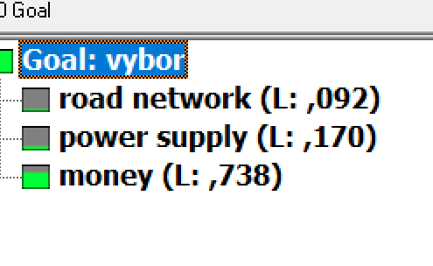

Рисунок 4.2 – Локальные приоритеты критериев в СППР Expert Choice



Рисунок 4.3 – Матрица парных сравнений альтернатив по критерию «Уровень развития дорожной сети»

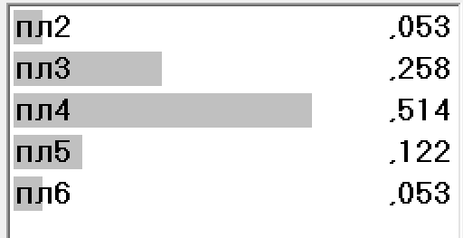

Рисунок 4.4 – Локальные приоритеты альтернатив по критерию «Уровень развития дорожной сети»



Рисунок 4.5 – Матрица парных сравнений альтернатив по критерию «Энергоснабжение»

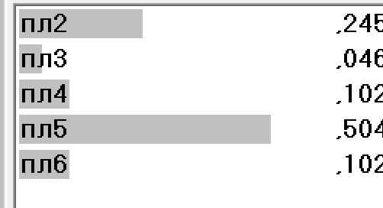

Рисунок 4.6 – Локальные приоритеты альтернатив по критерию «Энергоснабжение»



Рисунок 4.7 – Матрица парных сравнений альтернатив по критерию «Затраты на под­готовку к строи­тельству, млн ден.ед»

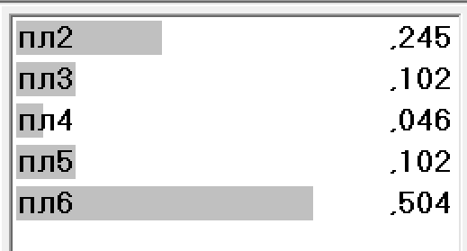

Рисунок 4.8 – Локальные приоритеты альтернатив по критерию «Затраты на под­готовку к строи­тельству, млн ден.ед»

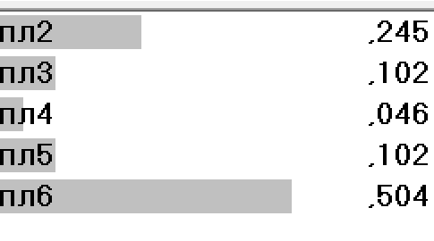

Рисунок 4.8 – Глобальные приоритеты альтернатив

В данном случае лучшей площадкой места, обозначенные как ПЛ6. Несколько хуже место ПЛ2, хуже ПЛ5 и ПЛ3 и самое худшей – ПЛ4.